Консультация для родителей

«Борд-балансир, как средство развития координационных способностей дошкольников»

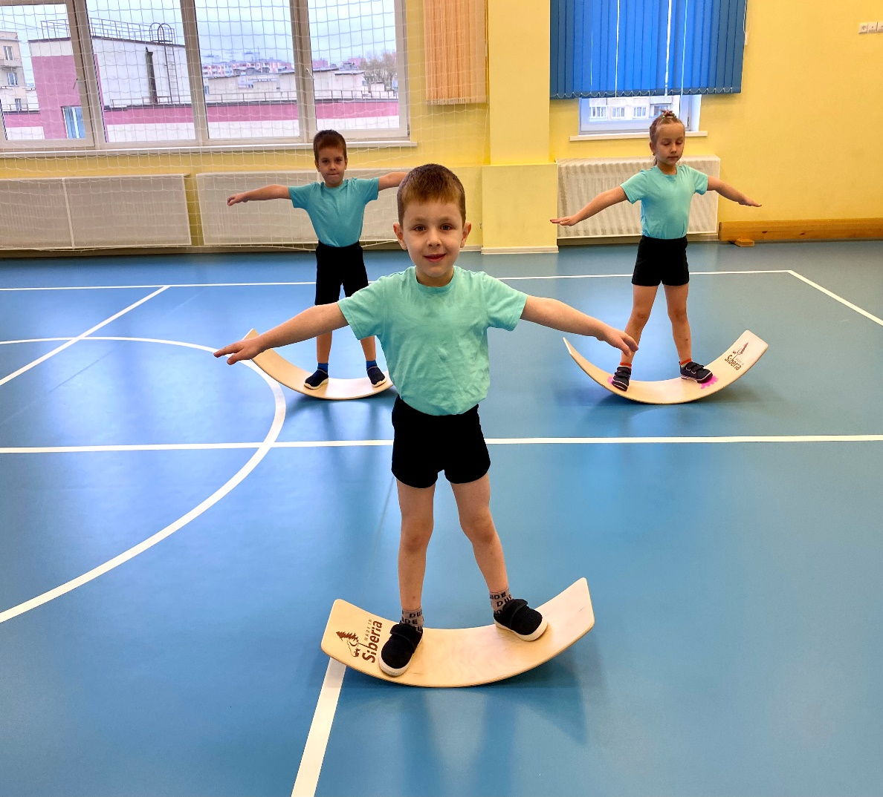

Актуальность проблемы здоровья детей сегодня очевидна для всех.
В последнее время особенно обоснованную тревогу вызывает состояние здоро-
вья детей, именно дошкольного возраста как наиболее массового контингента
детей. А дети, проживающие в районах Крайнего Севера, требуют повышен-
ного внимания, так как подвергаются недостатку солнечной активности,
кислородному голоданию, резким колебаниям температуры и атмосфер-
ного давления, а также дефициту витаминов и многих жизненно необходимых микроэлементов, что неизбежно приводит к нарушению функционирования организма и развитию хронических заболеваний.
В связи с этим стало необходимым изучение современных методик по укрепле-
нию и сохранению детского здоровья.
В последние годы в нашем детском саду активно внедряются
здоровьеформирующие и здоровьесберегающие технологии.
Учитывая благотворное влияние всего нового на развитие двигательной памяти и стремление к творчеству каждого ребенка, в своей работе я начала использовать такое инновационное оборудование как Сибирский борд или балансборд — это детский тренажер, который завоевывает все большую популярность среди детей и их родителей. Такое приспособление гарантированно увлечет ребенка, а занятия на нем будут не только полезными, но и интересными для малыша как дома, так и в спортивном зале детского сада. Вы можете быть уверены, что ребенок действительно будет заниматься на нем и не отложит его в дальний угол.

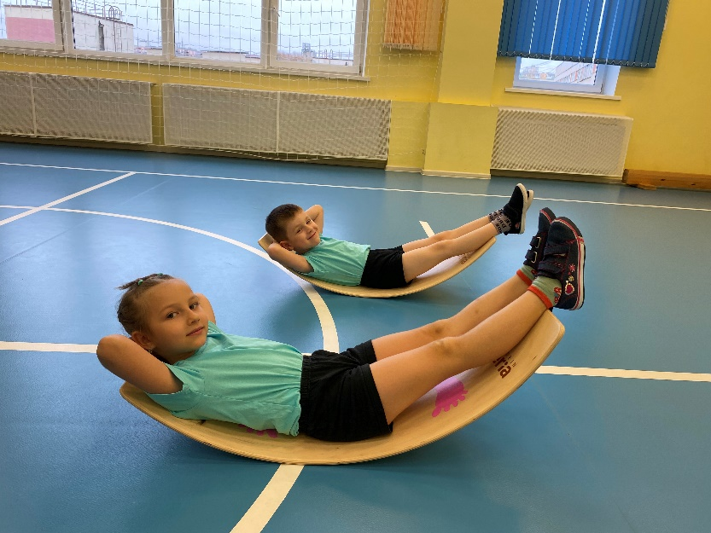

Сибирский борд — это тренажер, который представляет собой неустойчивую доску. Изделие изготовлено из натурального и полностью безопасного материа-
ла – сибирского березового шпона – из экологически чистого района Сибири Алтай, покрытие лаком на водной основе. Закругленные торцы отшлифованы – защита от сколов. Соответствует ФГОС и ТР ТС 08/2011«О безопасности игрушек». Главное назначение такого снаряда — тренировка координации и способности удерживать равновесие. Такой тренажер обладает повышенной прочностью и надежностью, что обеспечивает безопасность во время занятий
на нем.
Стоит отметить, что балансборд может использоваться для занятий не
только детьми, но и взрослыми, даже профессиональными спортсменами.
Приспособление выдерживает довольно большой вес, благодаря чему
подходит для людей с самыми различными физическими данными.

В чем заключается польза тренировок на сибирском борде?
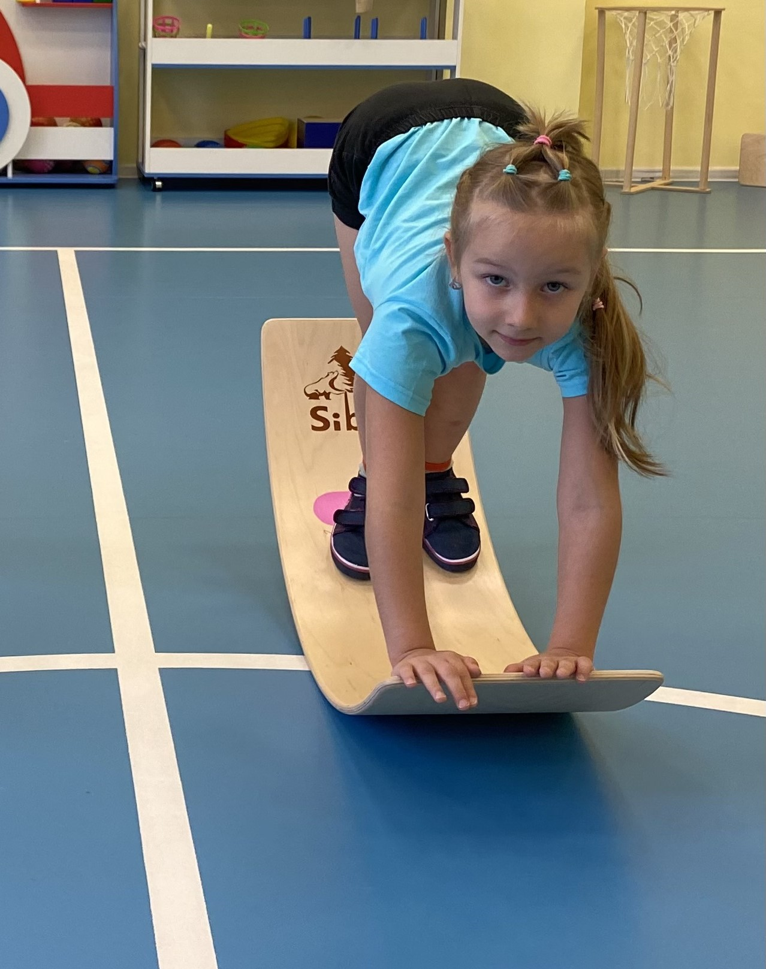
Сибирский борд — это уникальный тренажер, который работает сразу в нескольких направлениях. Он позволяет тренировать координацию и выносливость, ловкость и способность удерживать равновесие.
Сибирский борд — это прекрасный вариант для тех, кто хочет освоить такие
виды спорта, как серфинг, скейтбординг и сноубординг.
Тренировки на сибирском борде в домашних условиях — это безопасный вариант для начинающих, который поможет научиться базовым навыкам для дальнейшего развития в интересующих спортивных направлениях.
Данное оборудование обладает большим многообразием вариантов его использования: от обучения основным видам движений до выполнения слож-
но-координационных упражнений. Для повышения интереса к занятиям у дошкольников, можно при работе с бордо м использовать дополнительное оборудование (мешочки с песком, обручи, мячи и т. п.), тем самым повысить нагрузку и уровень сложности.
Какая же эффективность Сибирского борда?
➢ совершенствование межполушарного взаимодействия;
➢ стабилизация работы вестибулярной системы;
➢ развитие зрительно-пространственных представлений;
➢ интеграция сенсорных систем (вестибулярная, зрительная, слуховая, тактильная);
➢ улучшение осанки и координации, саморегуляции, контроля;
➢ укрепление мышц стабилизаторов.
Дело в том, что для удержания равновесия на неустойчивой поверхности, на-
ше тело задействует самые разные группы мышц, в том числе те, которые не используются при выполнении обычных ежедневных действий — ходьбы,
бега, прыжков и пр. Тренировка с использованием сибирского борда помо-
гут укрепить мышцы рук и ног, спины, живота. Помимо этого, такие заня-
тия благотворно влияют на суставы и опорно-двигательный аппарат.

Это не просто балансировка – это гармоничное, всестороннее развитие!
БУДЬТЕ ЗДОРОВЫ!

